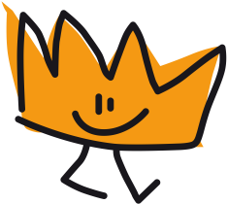
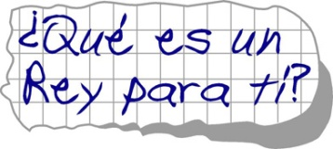
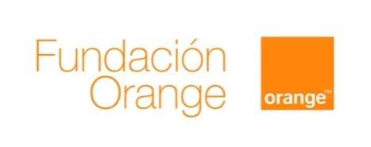

CALENDARIO profesores y alumnos.

Audiencia del 32ª/33ª Concurso ¿Qué es un Rey para ti?

26 de octubre 2014

12.30 a 14.00 Entrega de las habitaciones
Hotel NH Ribera de Manzanares.

15.00 a 16.30 Tiempo libre para el almuerzo

16.30 a 19.00 Visita al Palacio Real de Madrid
Opcional (por libre, se facilitaran pases)

19.00 a 20.00 Información sobre la Audiencia y breve ensayo
(Profesores y alumnos – Salón NH 1ª planta)

21.00 Cena de entrega de Diplomas
Hotel (Salón Opera y Palacio)

27 de octubre de 2014

10.00 Salida del NH dirección Palacio de la Zarzuela/Palacio del Pardo
(Aun por confirmar por la Casa de S.M. el Rey)

12.00 a 14.00 Audiencia Real con S.M. el Rey D. Felipe VI.

14.00 Fin Audiencia y Traslado al Restaurante.

14.15 Comida de Despedida en el Restaurante del Club de Campo.

16.00 Fin del día, traslado al Hotel.

